Отчёт о работе территориальное общественное самоуправление «ХОЗЯИН» за 2025 год

На территории села Елань в 2010 году было организовано ТОС «Хозяин» без статуса юридического лица.
Численность населения на 01.01.2025 г в границах территории ТОС составляет 45 человек.
Можно с уверенностью сказать, что ТОС сегодня стал надёжным помощником муниципальной власти в работе с населением по решению первостепенных, жизненно важных вопросов.
Глава поселения, администрация, Совет ветеранов поселения оказывают постоянную поддержку в деятельности территориальному общественному самоуправлению.
Особенностью работы органа ТОС является то, что они знают проблемы волнующие граждан не от вторых, а от заинтересованных лиц, что сказывается на эффективности работы органов ТОС.
Наиболее значимые мероприятия ТОСа: участие в работах по благоустройству, участие в проведении спортивных и культурно-массовых мероприятий.
В 2025 году при активном участие ТОС, были проведены следующие совместные мероприятия:
Участие в сводном хоре на праздничном концертной программе 9 мая
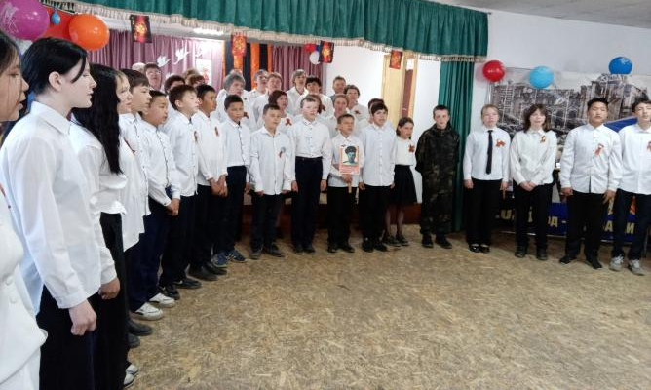

реализации инициативного проекта по реконструкции памятника войнам ВОВ 1941-1945 гг
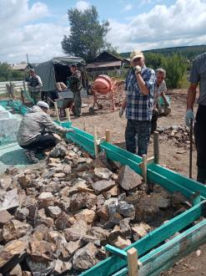 | 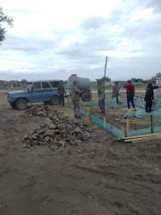  Устройство основания территории вокруг памятника под тротуарную плитку | 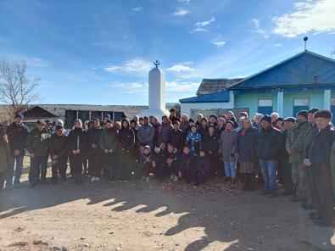  Митинг по открытию мемориала

Проводили уборку в общественных местах таких как на территории центра села, территории захоронения, в рамках данных мероприятий жители сгребали сухую траву и листву, собирали мусор.

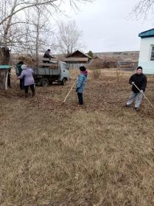  Субботник на территории сельского клуба | 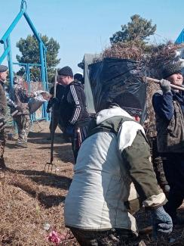  Субботник на территории кладбища

Митинг и Шествие в Бессмертном полку
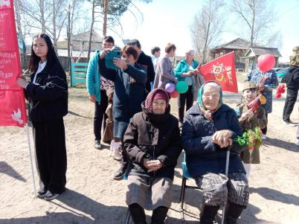

Благотворительная акция «Ярмарка добра» по сбору денежных средств в поддержку участникам специальной военной операции. В ярмарке участвовали ТОСовцы, и организации не зависимо от их форм деятельности. Было собрано и передано 26911 рублей.
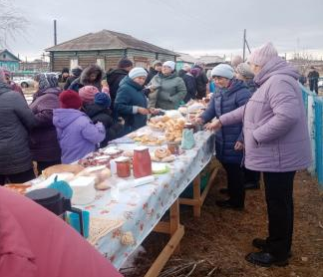 | 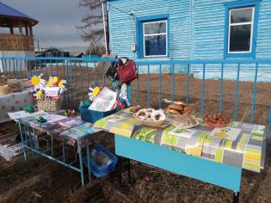 | 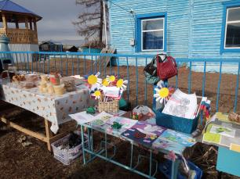

- Также ТОС принял участие в обсуждение НПА
Распоряжение администрации «Об утверждении проекта межевания территории земельного участка для размещения кладбища, расположенного по адресу: с. Елань, где в летний период произведено огораживание данного участка.
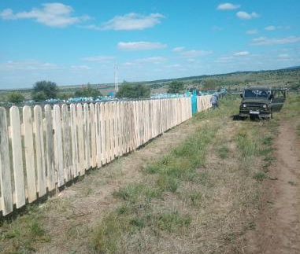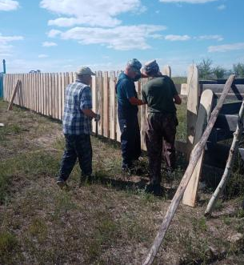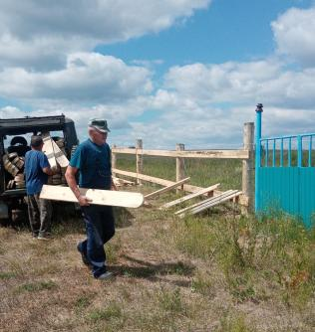

В летний период был пповеден конкурс «Комфортный сад», где конкурсанты продемонстрирововали мастерство оформления своего сада цветами.
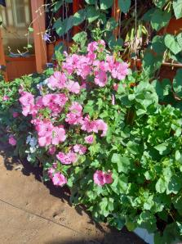 | 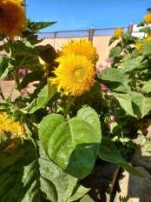 | 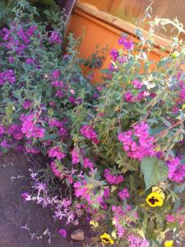

Хорошей традицией стало проведение ежегодной акции «Чистый памятник», где ТОС провел побелку памятника войнам гражданской войны установленного около храма в центре села.
